FS12528
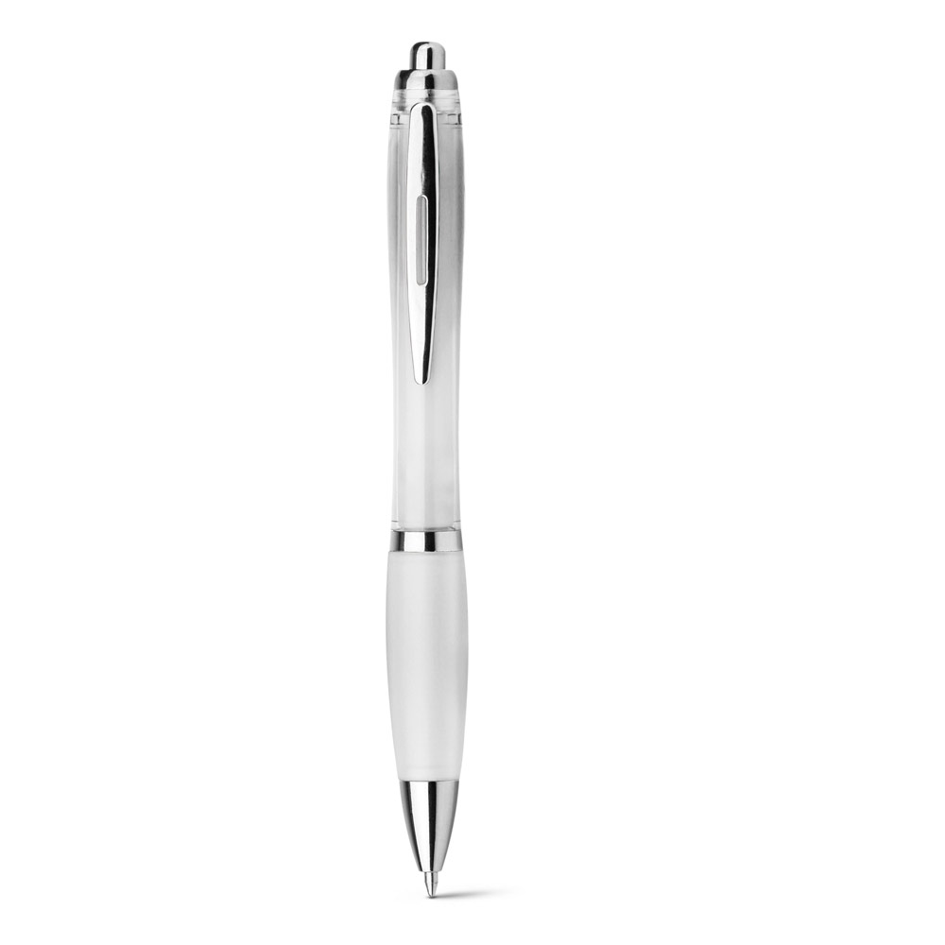
Þægilegir plastpennar með gúmígripi

Verð á stk 143.kr miðað við 500 stk í pöntun
Innifalin merking í allt að tveimur litum

FS91311
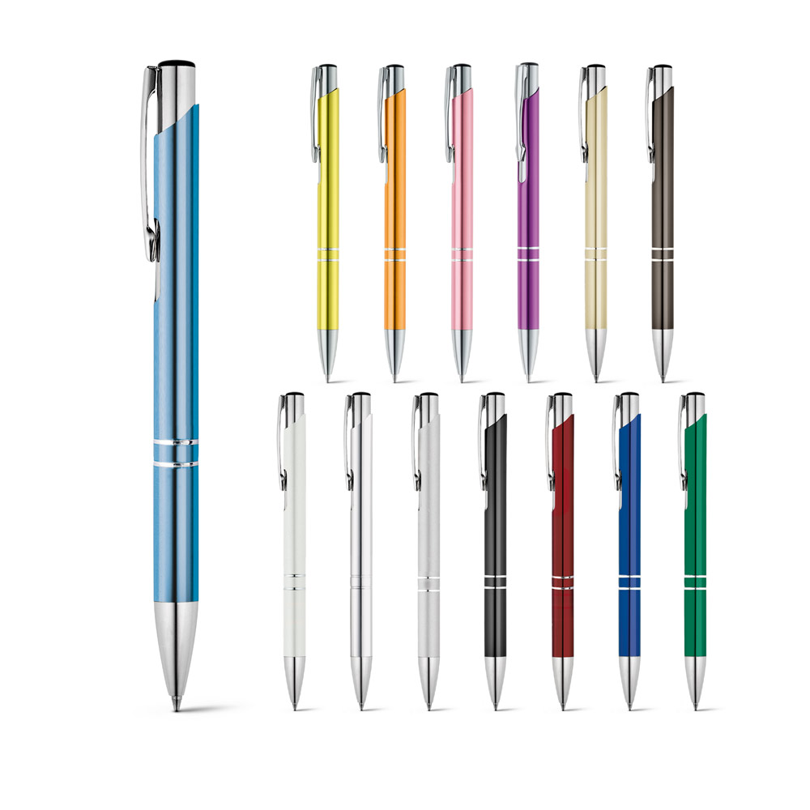
Sterkur álpenni
Verð á stk 254 kr miðað við 500 stk í pöntun
Innifalin lasermerking

